Пальчиковая гимнастика
Движение пальцев и кистей рук имеет особое стимулирующее воздействие. По насыщенности акупунктурными зонами кисть не уступает уху и стопе.
Восточные медики установили, что массаж большого пальца повышает функциональную активность головного мозга, указательного — оказывает благотворное влияние на состояние желудка; среднего — на кишечник; безымянного — на печень и почки, мизинца — на сердце. Так что пальчиковая гимнастика не только положительно воздействует на речевые функции, но и на здоровье ребенка.
В работе необходимо придерживаться основного принципа дидактики: от простого — к сложному. Подборка занятий, их интенсивность, количественный и качественный состав (то есть количество упражнений и степень их сложности) варьируются в зависимости от индивидуальных особенностей детей.
В начале учебного года для занятий выбираются более простые упражнения:
1. «Ты, утенок, не пищи, лучше маму поищи». (Сжимание и разжимание пальцев рук)
2. «Водичка, водичка, умой мое личико...» (Выполнение движений в соответствии с текстом).
3. «Замочек».
4. «Заборчик»
5. «Полетели птички, птички-невелички. Сели птички. Посидели. Опять полетели». (Пальцы переплетены, ладони сжаты. Поднимаем и опускаем пальцы в соответствии с ритмом стиха).
- Все упражнения делаются в медленном темпе и сопровождаются показом и четким произнесением текста.
- Каждое занятие проводится в течение нескольких минут, два-три раза в день. При этом не даются все упражнения сразу, начинают с одного, ежедневно добавляя по одному и доводя до комплекса из 4—6 упражнений.
- После каждого упражнения полагается расслабляющий момент (например, опустили руки и потрясли ими или покачали руками — пусть отдохнут).
- Внимание детей раннего возраста можно удержать только сменой деятельности, поэтому каждое упражнение повторяется не более одного-двух раз в течение занятия.
К середине учебного года можно перейти к более сложным упражнениям, к работе с каждым пальчиком по отдельности:
1. «Этот пальчик — дедушка...».
2. «Раз, два, три, четыре, пять, Начинаем мы считать...».
3. «Мышка мылом мыла лапку — Каждый пальчик по порядку. Вот намылила большой, Сполоснув потом водой, Не забыла и указку — Смыв с нее и грязь, и краску. Средний мылила усердно — Самый грязный был, наверно. Безымянный терла пастой — Кожа сразу стала красной. А мизинчик быстро мыла — Очень он боялся мыла.»
К концу учебного года можно детям предлагать уже такие упражнения, как:
1. «Пальчики здороваются». Массаж пальцев.
2. «Повстречал ежонка еж...». Кончиком большого пальца касаемся поочередно кончиков указательного, среднего, безымянного и мизинца.
3. «Зайка в норке».
4. «Зайка и барабан».
Вся работа ведется совместно с родителями. С ними дополнительно проводятся консультации, индивидуальные беседы. К гимнастике необходимо добавлять упражнения по мелкой моторике рук, действия с пластилином, конструирование из кубиков, собирание различных пирамидок, перекладывание из одной кучки в другую карандашей, пуговиц, спичек, перекатывание шестигранного карандаша.

В таблице представлены основные упражнения, которые выполняются в комплексе перед дневной прогулкой и во второй половине дня.
ПРИМЕРНЫЙ ПЛАН ЗАНЯТИЙ
Месяц | Неделя | Упражнения | Месяц | Неделя | Упражнения
Сентябрь | 1-я | «Утенок» | Февраль | 1-я | «Замочек», «Заборчик», «Этот пальчик — дедушка», «1,2,3,4,5 — начинаем мы считать...»
Сентябрь | 2-я | «Утенок», «Замочек» | Февраль | 1-я
Сентябрь | 3-я | «Замочек», «Заборчик» | Февраль | 2-я | «Мышка мылом мыла лапку...» «Погладим котенка», «Этот пальчик — дедушка»  «1,2,3,4, 5 — начинаем мы считать...»
Сентябрь | 4-я | «Утенок»  «Полетели птички» | Февраль | 2-я
Октябрь | 1-я | «Замочек»,  «Заборчик»  «Полетели птички» | Февраль | 3-я | «Стул», «Стол», «Замочек», «Заборчик»  «Полетели птички»  «1, 2,3,4,5 — начинаем мы считать...»
Октябрь | 2-я | «Утенок»  «Полетели птички» | Февраль | 4-я | «Полетели птички»  «Этот пальчик — дедушка...»  «Повстречал ежонка еж...»  «1,2,3,4,5 — начинаем мы считать...»
Октябрь | 3-я | «Замочек», «Заборчик»  «Водичка, водичка…» | Февраль | 4-я
Октябрь | 4-я | «Водичка, водичка...»  «Заборчик» | Март | 1-я | «Замочек», Заборчик» «Повстречал ежонка еж...», «Зайка и ушки»
Ноябрь | 1-я | «Полетели птички»  «Водичка, водичка...»  «Погладим котенка» | Март | 2-я | «Утенок», «Зайка в норке»  «Зайка и барабан», «Зайка и ушки»  «1, 2,3,4,5 — начинаем мы считать...»
Ноябрь | 2-я | «Замочек», «Заборчик»  «Погладим котенка» | Март | 3-я | «Утенок», «Повстречал ежонка еж...»  «Мышка мылом мыла лапку...»  «Пальчики здороваются»  «1, 2,3,4, 5 — начинаем мы считать...»
Ноябрь | 3-я | «Утенок»  «Водичка, водичка...» | Март | 3-я
Ноябрь | 4-я | «Утенок»  «Погладим котенка»  «Водичка, водичка...» | Март | 4-я | «Замочек» «Заборчик» «Зайка и ушки» «Водичка, водичка...»  «1,2,3, 4, 5 — начинаем мы считать...»
Декабрь | 1-я | «Погладим котенка»  «Полетели птички»  «Стул» | Апрель | 1-я | «Стул» «Стол» «Полетели птички» «Этот пальчик хочет спать...»  «1,2,3, 4, 5 — начинаем мы считать...»
Декабрь | 2-я | «Водичка, водичка...»  «Стол», «Стул» | Апрель | 2-я | «Утенок», «Полетели птички»  «Этот пальчик хочет спать...»  «Водичка, водичка...»  «1,2,3,4, 5 — начинаем мы считать...»
Декабрь | 3-я | «Замочек», Заборчик»  «Стул», «Стол»  «Водичка, водичка...» | Апрель | 2-я
 |  |  |  | 3-я | «Замочек», «Заборчик», «Повстречал ежонка еж...», «На двери висел замок...»  «1,2, 3,4,5 — начинаем мы считать...»
Декабрь | 4-я | «Стул», «Стол», «Полетели птички», «Зайчик в норке» | Апрель | 3-я
Январь | 1-я | «Зайчик в норке»  «Зайка и барабан»  «Водичка, водичка...» | Апрель | 4-я | «Полетели птички», «Пальчики здороваются», «На двери висел замок», «Водичка, водичка», «1,2,3,4,5 — начинаем мы считать…»
Январь | 2-я | «Зайка и барабан», «Стол», «Стул», «Мышка мылом мыла лапку...» | Май | 1-я | «Замочек», «Заборчик» «Мышка мылом мыла лапку...» «Повстречал ежонка еж...» «1, 2, 3, 4, 5 — начинаем мы считать...»
Январь | 3-я | «Мышка мылом мыла лапку...» , «1,2,3,4, 5 — начинаем мы считать» | Май | 2-я | «Полетели птички» «Этот пальчик хочет спать...» «Пальчики здороваются», «Зайка и ушки» «1,2,3,4,5 — начинаем мы считать...»
Январь | 4-я | «Полетели птички»,  «Мышка мылом мыла лапку...»,  «1,2,3,4,5 — начинаем мы считать...» | Май | 3-я | «Замочек», «Заборчик», «Стул», «Стол»  «На двери висел замок...»  «1, 2, 3, 4, 5 — начинаем мы считать...»
 |  |  |  | 4-я | «Полетели птички», «Этот пальчик — дедушка...», «Зайка в норке», «Зайка и барабан», «1,2,3,4,5 — начинаем мы считать...»
Упражнения для кисти и пальцев рук
«Ножницы» — разведение в стороны и сведение вместе пальцев одной, затем другой руки, потом обеих рук вместе. | 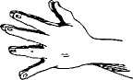
«Коготки» — сильное полусгибание и разгибание пальцев. | 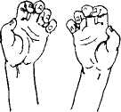
Надавливание ладонью одной руки на сомкнутые пальцы другой с преодолением сопротивления. | 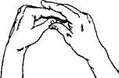
Прогибание ладони одной руки полусжатым кулаком другой, с преодолением сопротивления. | 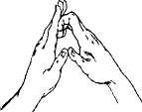
Вращение больших пальцев (все пальцы, кроме больших, сцеплены в замок), затем сильное сжимание подушечек больших пальцев. | 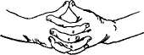
Сгибание в кулак и разгибание по очереди пальцев, начиная с мизинца, затем с большого (пальцы одной руки, другой, двух одновременно). | 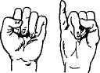
«Пальчики здороваются» — соприкосновение подушечек пальцев с большим пальцем (правой руки, левой, двух одновременно). | 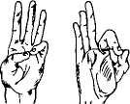
«Пальчики здороваются» — поочередное соприкосновение подушечек пальцев правой и левой руки (большой с большим, указательный с указательным и т. д.), а затем  «Крепкое рукопожатие» — одновременное надавливание на подушечки всех пальцев. | 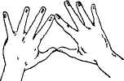
«Кулак — кольцо» — пальцы одной руки сжимаются в кулак, а пальцы другой по очереди образуют кольцо с большим пальцем, затем положение рук меняется.  «Кулак — ладонь» — руки вытянуты вперед на уровне груди. Одна рука сжимается в кулак и одновременно сгибается в локте, другая опускается выпрямленной ладонью вниз, затем положение рук меняется.  Сжимание в кулак и разжимание пальцев обеих рук одновременно, затем по очереди (руки вытянуты вперед, вверх или разведены в стороны). | 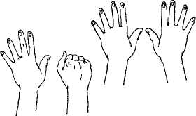
Выгибание и прогибание кистей обеих рук одновременно, затем по очереди. | 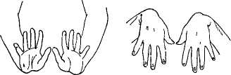
Упражнения с «замком» — пальцы переплетены, ладони сжаты. Сдавливание ладоней, повороты, наклоны вправо-влево. Разжимаем пальцы, не расцепляя «замка» («Солнечные лучи»). | 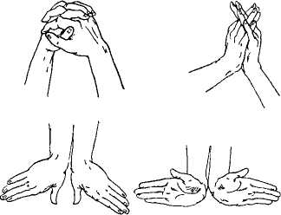
Упражнения с сомкнутыми ладонями (преодоление сопротивления): наклоны вправо-влево, вперед-назад (руки перед грудью), разведение кистей в стороны (не размыкая запястий). Руки вытянуты вперед.
Упражнения, сопровождаемые текстом

«Моя семья»

Вот дедушка,  Вот бабушка,  Вот папочка,  Вот мамочка,  Вот деточка моя,  А вот и вся семья.  Ф. Фребель | Поочередно пригибать пальчики к ладошке, начиная с большого, со слов: «А вот и вся семья» второй рукой охватывать кулачок.  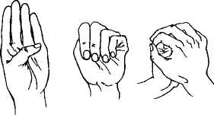

«Наш малыш»

Этот пальчик — дедушка,  Этот пальчик — бабушка,  Этот пальчик — папочка,  Этот пальчик — мамочка,  Этот пальчик — наш малыш. | Согнуть пальцы в кулачок, затем по очереди разгибать их, начиная с большого.  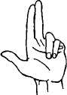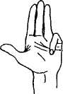

«Встали пальчики»

Этот пальчик хочет спать,  Этот пальчик — прыг в кровать,  Этот пальчик прикорнул,  Этот пальчик уж заснул.  стали пальчики — «Ура!»  В детский сад идти пора!  М. Кальцова | Поочередно пригибать пальцы к ладошке, начиная с мизинца. Затем большим пальцем касаться всех остальных— «будить». Одновременно с восклицанием «Ура!» кулачок разжать, широко расставив пальцы в стороны.  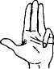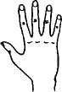

«На работу»

Большой палец встал один.  Указательный — за ним.  Средний будит безымянный.  Тот поднял мизинчик малый.  Встали братцы все — «Ура!»  На работу им пора. | Сжать пальцы в кулачок. Поочередно разгибать их, начиная с большого. А со слов: «Встали братцы все» — широко расставить пальцы в стороны.

«За работу»

Ну-ка, братцы, за работу.  Покажи свою охоту.  Большаку дрова рубить,  Печи все тебе топить,  А тебе воду носить,  А тебе обед варить,  А тебе посуду мыть.  А потом всем песни петь,  Песни петь да плясать,  Наших деток забавлять. | Поочередно разгибать пальцы, начиная с большого, а на слова: «Песни петь да плясать» — энергично шевелить ими.  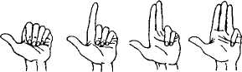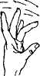

«Пальчики здороваются»

Я здороваюсь везде —  Дома и на улице.  Даже «здравствуй» говорю  Я соседской курице. | Кончиком большого пальца правой руки поочередно касаться кончиков указательного, среднего, безымянного пальцев и мизинца. Проделать то же самое левой рукой.  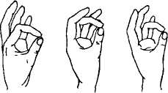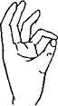

«Повстречал ежонка еж...»

Повстречал ежонка еж:  «Здравствуй, братец!  Как живешь?» | Одновременно кончиками больших пальцев правой и левой руки поочередно касаться кончиков указательных, средних, безымянных пальцев и мизинцев.

«Здравствуй»

Здравствуй, солнце золотое!  Здравствуй, небо голубое!  Здравствуй, вольный ветерок,  Здравствуй, маленький дубок!  Мы живем в одном краю —  Всех я вас приветствую!  Т. Сикачева | Пальцами правой руки по очереди «здороваться» с пальцами левой руки, похлопывая по кончикам.  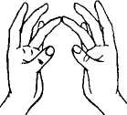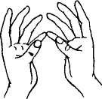

«Кольцо»

Выйду на крылечко,  Вынесу колечко.  Я его вместо игрушки  Подарить хочу Валюшке. | Большой и указательный пальцы соединить в кольцо, остальные отвести в сторону. | 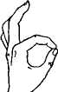
«Зайчик и кольцо»

Прыгнул заинька с крылечка  И в траве нашел колечко.  А колечко не простое —  Блестит, словно золотое.  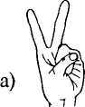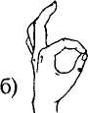 | Упражнение основано на переходе из одной позиции в другую:  а) пальцы сжать в кулачок, выдвинуть указательный и средний и развести их в стороны;  б) большой и указательный пальцы соединить в кольцо, остальные пальцы отвести в сторону.

«Очки»

—Что стряслось у тети  Вали?  —У нее очки пропали!  С. Михалков | Образовать два кружка из больших и указательных пальцев обеих рук, соединить на переносице. | 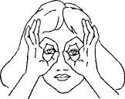

«Стульчик»
«Стульчик» ты из рук сложи  И детишкам покажи  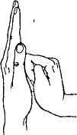 | Левую руку поднять вертикально вверх. Прямые пальцы плотно прижать друг к другу. Правую руку в положении кулачка прижать к левой ладошке. Если упражнение выполняется легко, то можно менять положение рук на счет «раз — два».

«Разминка»

Ты, утенок, не пищи!  Лучше маму поищи. | Сжимать в кулачки и разжимать пальцы сразу обеих рук. Можно использовать резиновые игрушки. | 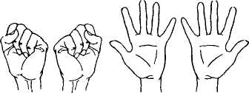

«Погладим котенка»

—Киса, кисонька, кисуля! —  Позвала котенка Юля.  —Не спеши домой, постой! —  И погладила рукой. | Одной, затем другой рукой сделать расслабляющие упражнения для пальцев. | 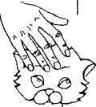

«Стол»

У стола четыре ножки,  Сверху крышка,  как ладошка. | Левая рука сжата в кулачок. Сверху на кулачок опускается ладошка правой руки. Если ребенок легко выполняет это упражнение, можно менять положение рук: правая рука в кулачке, левая ладонь поверх кулачка.
«Грабли»

Листья падают в саду,  Я их граблями смету | Ладони обращены к себе, пальчики переплетены, выпрямлены и тоже направлены на себя. | 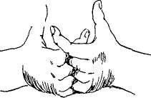

«Цепочка»

Пальчики перебираем  И цепочку получаем.  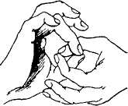 | Большой и указательный пальцы левой руки образуют кольцо. Через него попеременно пропускаются колечки из пальчиков правой руки: большой — указательный, большой— средний и т. д. Это упражнение можно варьировать, меняя положение пальцев.

«Зайчик в норке»

У елки на пригорке  Спрятался зайчишка в норке. | Шевелим пальчиками. | 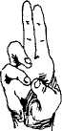

«Зайка и барабан»

Зайка взял свой барабан  И ударил: трам-трам-трам. | Пальчики сжаты в кулачок. Указательный и средний пальцы вытянуты вверх и прижаты один к другому. Безымянным и мизинцем стучим по большому пальцу. | 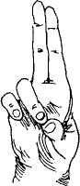

«Лошадка»

У лошадки вьется грива,  По ветру летит игриво. | Правая ладонь на ребре, направление от себя. Большой палец поднят. Сверху на правую накладывается левая ладонь под углом. Пальчики изображают гриву. Поднятые вверх два больших пальца образуют уши. | 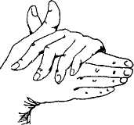

«Зайка и зеркало»

Зайка в зеркальце глядит  И ушами шевелит.  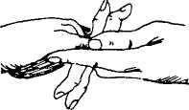 | Левая ладонь смотрит вверх, делаем «козу». Сверху на левую ладонь накладываем правую руку, которая тоже изображает «козу» (тыльной стороной вверх). Выставляем вверх и вниз средние и безымянные пальцы обеих рук и ими двигаем в противоположные стороны.
«Коза»

У козы торчат рога,  Забодать может она. | Кисть руки обращена ладонью вниз. Указательный и мизинец выставлены вперед. Средний и безымянный пальцы прижаты к ладони и охвачены большим пальцем. | 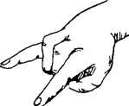

«Колокольчик»

Колокольчик все звенит,  Язычком он шевелит. | Тыльные стороны рук обращены вверх, пальцы скрещены. Средний палец правой руки опущен вниз, ребенок им свободно вращает. | 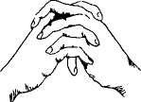

«Собака»

У собаки острый носик,  Есть и шейка,  есть и хвостик. | Правая ладонь поставлена на ребро, обращена к себе. Большой палец вверху. Указательный, средний и безымянный — вместе. Мизинец попеременно опускается и поднимается. | 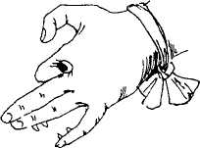

«Кошка»

А у кошки ушки  на макушке,  Чтобы лучше слышать  мышь в ее норушке. | Средний и безымянный пальцы упираются в большой. Указательный и мизинец подняты вверх. | 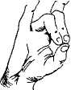

«Мышка»

Серенький комок сидит  И бумажками шуршит. | Средний и безымянный пальцы упираются в большой. Указательный и мизинец согнуты дугой и прижаты к среднему и безымянному. | 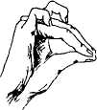

«Зайка и ушки»

Ушки длинные у зайки,  из кустов они торчат.  Он и прыгает, и скачет,  веселит своих зайчат. | Кисть сжата в кулачок. Указательный и средний пальцы выставлены вверх. Они шевелятся— то разводятся в стороны, то сгибаются по очереди или вместе. Ушки зайчика шевелятся. | 